1. 简答
2. 以太网的最大最小帧长，为什么要有？

答：以太网的最大帧长为1500字节，其存在的原因是：①如果帧长过长，会造成接收端的缓存溢出，发生错误；②由于以太网是多个主机共享媒介信道，如果帧长过长，也将导致某一主机占据信道过久，不公平。

以太网的最小帧长需根据实际往返时间而定，一般至少为46字节。如果帧长过短，会导致在CSMA/CD中无法检测出碰撞，所以要求发送帧的最短时间TXT要大于链路最大的往返时间RTT，根据链路的带宽，可计算出最小帧长。

1. 802.3和802.11协议的异同

答：802.3链路层以太网的协议，802.11为无线局域网中的协议。

相同点：两者均是链路层局域网标准，都是基于MAC地址寻址的。在多路访问中，均采用了载波侦听CSMA的形式。

不同点：

1. 802.3是基于有线网络，而802.11是基于无线网络。
2. 在多路访问中，802.3提供了CD碰撞检测机制，检测到碰撞后随机回退；802.11提供了CA碰撞避免机制。
3. 在802.11中，由于无线信道衰减强切易受干扰，所以还提供了链路层确认/重传ARQ机制，提供可靠的连接服务；在802.3中只是检测帧是否损坏，属于不可靠的无连接服务。
4. 802.3是基于以太网帧，有两个MAC地址；802.11是基于802.11帧，3个MAC地址机制。
5. Rdt3.0提供了哪些可靠的服务？
6. 校验和位差检测，错误重传
7. 丢弃冗余数据
8. 允许ACK出错、重复分组，设置序号
9. 允许数据丢失，设置超时时间，超时重传
10. IPv6和IPv4的区别？前者的偏移地址是多少位？报头格式？

答：

区别：IPv6的地址为128位，IPv4的地址为32位。IPv6层次化分配IP地址，地址空间较大。IPv6的报头长度固定为40字节，IPv4报头长度一般为20字节，但不固定，可能达到60字节。IPv6没有checksum，没有分片机制，而是增加了优先级域和流标记域来保证服务质量。

IPv6的偏移地址没有，IPv4的偏移地址为13位。

报头格式：IPv6的报头长度固定为40字节，IPv4报头长度一般为20字节，但不固定，可能达到60字节。IPv6没有checksum，没有分片机制，而是增加了优先级域和流标记域来保证服务质量。

1. 画出rdt3.0的FSM流程图

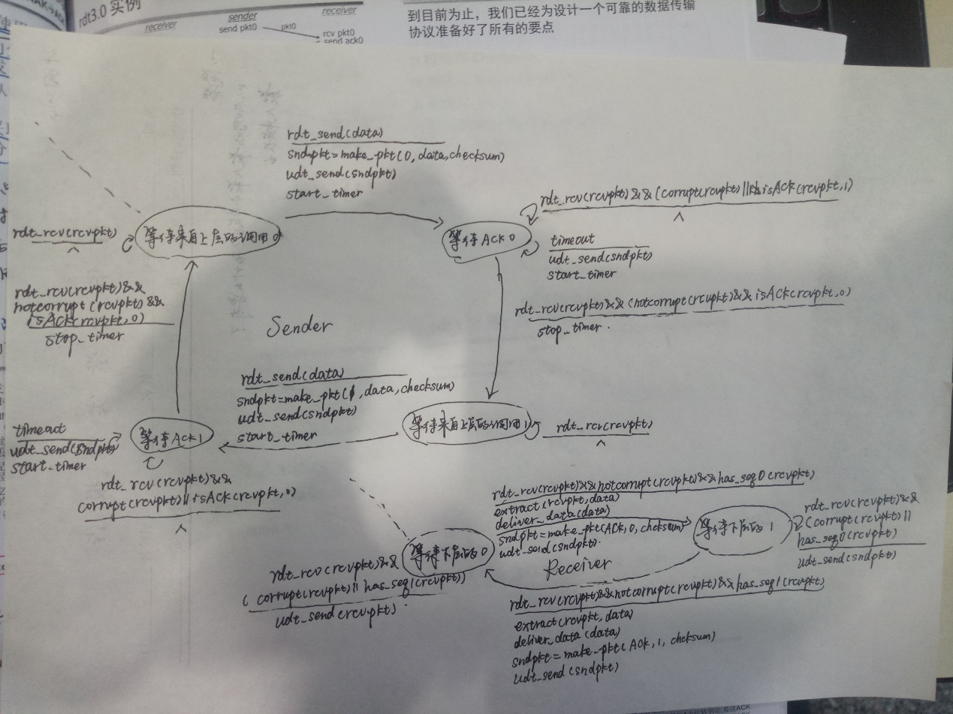

1. N=4，编号为0，1，2，3，…，10，发送几个分组的时延为2RTT，定时重传时延为0.4RTT.
2. GBN：只有分组2在发送时丢失，求接下来N个发送分组的编号

先发分组0,1,2,3；返回ACK0,1；定时器开启；发送窗口移动为2345；发送分组4,5；但分组3,4,5被接收方丢弃；ACK1冗余被发送方丢弃；等不到ACK2；发送方超时重发分组2；

如果定时时延较大，则顺序为分组0,1,2,3,4,5,2,3,4,5,6,7,8,9,10

1. SR：只有分组2在发送时丢失，求接下来N个发送分组的编号

先发分组0,1,2,3；返回ACK0,1,3；发送分组2时，分组2的定时器开启；发送窗口移动为2345；发送分组4,5；接收方接收分组4,5，并缓存，返回ACK4,5；但发送方在等ACK2，没有等到；分组2的定时器超时，重传分组2；

如果定时时延较大，则顺序为分组0,1,2,3,4,5,2,,6,7,8,9,10

1. TCP RENO 发送0丢失后，估算下一次重发的时间，写出两个编号

发送0丢失后，会发生超时timeout，将threshold置为Congwin/2，并将Congwin置为1。

等待超时时间之后即可重发。

1. HTML文件，大小为10kBYTEs；还有10个1kBYTEs的图片。链路带宽为10Mbps。
2. 非持久HTTP响应时间

HTML文件的传输时间为8ms，记为T1。一个图片的传输时间为0.8ms，记为T2。

则2RTT+T1+10（2RTT+T2）=22RTT+T1+10T2=22RTT+16ms

1. 非持久、5个并行TCP响应时间

HTML文件的传输时间为8ms，记为T1。5张图片并行的传输时间为4ms，记为T3。

则2RTT+T1+2(2RTT+T3)=6RTT+16ms

1. 带流水线

HTML文件的传输时间为8ms，记为T1。10张图片并行的传输时间为8ms，记为T3。

则2RTT+T1+RTT+T3=3RTT+16ms

1. 循环冗余检测，给定D,G，求R

不妨设D=1010101010，G=10011

则R为4位，r=4。



1. 主机访问[www.sina.com](http://www.sina.com)所需用到的协议

应用层协议为DNS和HTTP，即除了HTTP之外还需要DNS协议；

传输层协议为UDP和TCP。

DNS用于将服务器主机名解析成IP地址；

HTTP协议实现超文本的传输，是Web的应用层协议；

TCP：为应用层的协议提供面向连接的可靠传输，即为HTTP协议提供可靠的传输服务；

UDP：为应用层协议提供不可靠的传输，其中本题的DNS协议需要UDP的服务。

IP协议：在网络层将数据报交付给服务器主机

ARP协议：将IP地址解析为MAC地址

1. 若DNS缓存中没有相关数据，则IE浏览器先向DNS服务器发出DNS请求：
2. 这一过程的目的是获取www.sina.com这个域名所对应的IP地址；
3. IE浏览器向本机DNS模块发出DNS请求，DNS模块生成相关的DNS报文；
4. DNS模块将生成的DNS报文传递给传输层的UDP协议单元；
5. UDP协议单元将该数据封装成UDP数据报，传递给网络层的IP协议单元；
6. IP协议单元将该数据封装成IP数据包，其中目的IP地址为DNS服务器的IP地址；
7. 封装好的IP数据包将传递给数据链路层的协议单元进行发送；
8. 发送时如果ARP缓存中没有相关数据，则发送ARP广播请求，等待ARP回应；
9. 得到ARP回应后，将IP地址与路由下一跳MAC地址对应的信息写入ARP缓存表；
10. 写入缓存后，以路由下一跳地址填充目的MAC地址，并以数据帧形式转发；
11. 这个转发过程可能会进行多次，这取决于DNS服务器在校园网中的位置；
12. DNS请求被发送到DNS服务器的数据链路层协议单元；
13. DNS服务器的数据链路层协议单元解析收到的数据帧，将其内部所含有的IP数据包传递给网络层IP协议单元；
14. DNS服务器的IP协议单元解析收到的IP数据包，将其内部所含有的UDP数据报传递给传输层的UDP协议单元；
15. DNS服务器的UDP协议单元解析收到的UDP数据包，将其内部所含有的DNS报文传递给该服务器上的DNS服务单元；
16. DNS服务单元收到DNS请求，将域名解析为对应的IP地址，产生DNS回应报文；
17. （所有应用层报文必须通过传输层、网络层和数据链路层，因此在下面的叙述中，我将简化这一过程的叙述，简化形式如下面的样子，其中单箭头为本机内部传递，双箭头为网络上的发送）
18. DNS回应报文→UDP→IP→MAC→→请求域名解析的主机；
19. 请求域名解析的主机收到数据帧，该数据帧→IP→UDP→DNS→IE浏览器；
20. 将域名解析的结果以域名和IP地址对应的形式写入DNS缓存表。
21. IE浏览器向www.sina.com.cn发出TCP连接请求报文；
22. 该请求TCP报文中的SYN标志位被设置为1，表示连接请求；
23. 该TCP请求报文→IP(DNS)→MAC(ARP)→→校园网关→→www.sina.com.cn主机；
24. 该TCP请求报文经过IP层时，填入的目的IP地址就是上面DNS过程获得的IP地址；
25. 经过数据链路层时，若MAC地址不明，还要进行上面所叙述的ARP过程；
26. www.sina.com.cn收到的数据帧→IP→TCP，TCP协议单元会回应请求应答报文；
27. 该请求应答TCP报文中的SYN和ACK标志位均被设置为1，表示连接请求应答；
28. 该TCP请求应答报文→IP→MAC(ARP)→→校园网关→→请求主机；
29. 请求主机收到数据帧→IP→TCP，TCP协议单元会回应请求确认报文；
30. 该请求应答TCP报文中的ACK标志位被设置为1，表示连接请求确认；
31. 该TCP请求确认报文→IP→MAC(ARP)→→校园网关→→www.sina.com.cn主机；
32. www.sina.com.cn收到的数据帧→IP→TCP，连接建立完成；
33. IE浏览器向www.sina.com.cn发出HTTP-GET方法报文；
34. 该HTTP-GET方法报文→TCP→IP→MAC→→校园网关→→www.sina.com.cn主机；
35. www.sina.com.cn收到的数据帧→IP→TCP→HTTP，HTTP协议单元会回应HTTP协议格式封装好的HTML超文本形式数据；
36. HTTP-HTML数据→TCP→IP→MAC(ARP)→→校园网关→→请求主机；
37. 请求主机收到的数据帧→IP→TCP→HTTP→IE浏览器，浏览器会以网页形式显示HTML超文本，就是我们所看到的网页。
38. IE浏览器向www.sina.com.cn发出TCP连接结束请求报文；
39. 该请求TCP报文中的FIN标志位被设置为1，表示结束请求；
40. 该TCP结束请求报文→IP→MAC(ARP)→→校园网关→→www.sina.com.cn主机；
41. www.sina.com.cn收到的数据帧→IP→TCP，TCP协议单元会回应结束应答报文；
42. 该结束应答TCP报文中的FIN和ACK标志位均被设置为1，表示结束应答；
43. 该TCP结束应答报文→IP→MAC(ARP)→→校园网关→→请求主机；
44. 路由算法，同往年题
45. 求时隙/纯ALOHA最优效率E*下的p*

1. 时隙ALOHA

时隙ALOHA假设把时间分成相等大小的时隙 (等于发送一帧的时间)，节点仅在时隙的开始时刻发送帧，各节点是同步的，每个节点知道时隙何时开始，每个节点在每个时隙都以概率 p 发送一帧。所以当某一节点在某时刻发生成功，意味着其他节点在该时隙没有发送，则有 $E\left(p\right)=Np{(1-p)}^{N-1}$。

对上式进行求导：

有

$$E^{'}\left(p\right)=N{\left(1-p\right)}^{N-1}-Np{\left(N-1\right)\left(1-p\right)}^{N-2}$$

$$=N{\left(1-pN\right)\left(1-p\right)}^{N-2}$$

令 $E^{'}\left(p\right)=0$

得到 $p^{*}=\frac{1}{N}$

将 $p^{*}=\frac{1}{N}$ 代入 $E\left(p\right)=Np{(1-p)}^{N-1}$ 中，可以得到：

$$E\left(p^{*}\right)=Np^{*}{(1-p^{*})}^{N-1}=\frac{{(1-1/N)}^{N}}{1-1/N}$$

而当N趋近于正无穷时，有 ${\lim_{N→∞}{(1-1/N)}}^{N}=1/e$， $\lim_{N→∞}{(1-1/N)}=1。$

$从而E\left(p^{*}\right)=1/e$，即当N趋于无穷大时的时隙ALOHA的效率为1/e。

2. 纯ALOHA

纯ALOHA没有假设时隙，假设总共有N个节点，某节点在时刻t传输信息的概率为p，而没有其他节点在[t-1,t]时间区间上传送信息的概率为 ${(1-p)}^{N-1}$，没有其他节点在[t,t+1]时间区间上传送信息的概率为 ${(1-p)}^{N-1}$，所以该节点传输成功的概率是 $p{(1-p)}^{2N-2}$，则纯ALOHA系统的效率为 $Np{(1-p)}^{2N-2}$。

对上式求导，并令导数为0，可得 $p^{*}=\frac{1}{2N-1}$，代入上式可得

$$N\frac{1}{2N-1}{(1-\frac{1}{2N-1})}^{2N-2}≤\frac{1}{2e}$$

当N趋近于正无穷时，上式趋近于取等。